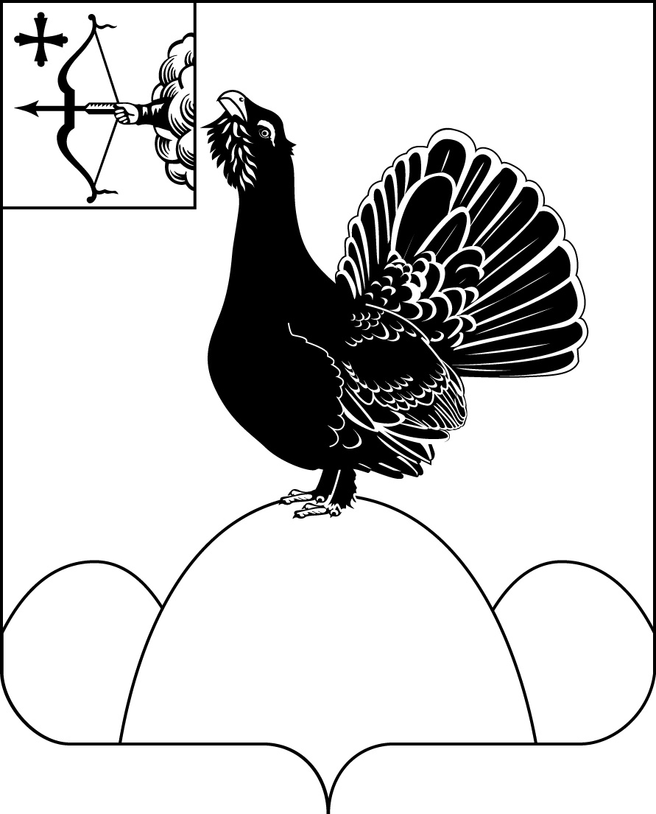
АДМИНИСТРАЦИЯ НАГОРСКОГО РАЙОНА
КИРОВСКОЙ ОБЛАСТИ
ПОСТАНОВЛЕНИЕ
10.03.2021 № 95 - П
пгт Нагорск
Об утверждении Плана мероприятий («дорожной карты») регионального проекта «Спорт – норма жизни» по достижению целевых показателей в сфере физической культуры и спорта в Нагорском районе
В целях реализации Указа Президента Российской Федерации от 7 мая 2018 года № 204 « О национальных целях и стратегических задачах развития Российской Федерации на период до 2024 года», достижения целевых показателей регионального проекта «Спорт – норма жизни» в сфере физической культуры и спорта администрация Нагорского района ПОСТАНОВЛЯЕТ:
- Утвердить план мероприятий («дорожную карту»), обеспечивающих достижение целевых показателей в сфере физической культуры и спорта в Нагорском районе регионального проекта «Спорт – норма жизни», установленных Указом Президента Российской Федерации от 7 мая 2018 года № 204 «О национальных целях и стратегических задачах развития Российской Федерации на период до 2024 года», (далее – «дорожная карта») согласно приложению.
- Ведущему специалисту по спорту администрации района, МКОО ДО ДЮЦ «Факел» пгт Нагорск обеспечить выполнение мероприятий по достижению установленных целевых показателей «дорожной карты» согласно приложению.
3. Контроль за выполнением настоящего постановления возложить на заместителя главы администрации района И.А.Рылову.
4. Настоящее постановление вступает в силу со дня официального опубликования.
Глава Нагорского района | В.Е. Булычев

ПОДГОТОВЛЕНО

Ведущий специалист по спорту

администрации района Е.Л. Шутова

СОГЛАСОВАНО

Заместитель главы администрации

по профилактике правонарушений

и социальным вопросам И.А. Рылова

Директор МКОО ДО

ДЮЦ «Факел» пгт Нагорск С.Н. Попов
Разослать: | МКОО ДО ДЮЦ «Факел» пгт Нагорск, Рыловой И.А., Шутовой Е.Л.
Подлежит опубликованию в Сборнике муниципальных актов органов местного самоуправления муниципального образования Нагорский муниципальный район Кировской области
Подлежит опубликованию на официальном сайте муниципального образования Нагорский муниципальный район Кировской области.
Правовая антикоррупционная экспертиза проведена:
предварительная
заключительная

Приложение

УТВЕРЖДЕНА

постановлением администрации
Нагорского района
от 10.03.2021 № 95 - П
ДОРОЖНАЯ КАРТА
регионального проекта «Спорт - норма жизни» по достижению целевых показателей в сфере физической культуры и спорта в Нагорском районе
1. Дорожная карта по исполнению мероприятий и достижению целевых показателей регионального проекта «Спорт – норма жизни» в Нагорском муниципальном районе разработана в целях поэтапного достижения целевых показателей национального проекта «Демография».
2. Целью реализации Дорожной карты является достижение следующих целевых показателей:
-создание благоприятных условий для привлечения граждан к систематическим занятиям физической культурой и спортом;
-совершенствование системы проведения спортивных – массовых соревнований;
-укрепление материально-технической базы образовательных учреждений.
2.Ожидаемые результаты реализации "дорожной карты".
2.1. Повышение роли физической культуры и спорта в социально-экономическом развитии района, что позволит достигнуть к 2024 году:
-увеличения доли граждан, систематически занимающихся физической культурой и спортом, в общей численности населения района до 55,0%;
-увеличения доли детей и молодежи (3 - 29 лет), систематически занимающихся физической культурой и спортом, в общей численности детей и молодежи до 82,0 %;
-увеличения доли граждан среднего возраста (30-59 лет), систематически занимающихся физической культурой и спортом, в общей численности граждан среднего возраста до 55,0 %;
-увеличения доли граждан старшего возраста (55-79 лет), систематически занимающихся физической культурой и спортом, в общей численности граждан старшего возраста до 19,0%;
-повышения уровня обеспеченности граждан спортивными сооружениями исходя из единовременной пропускной способности к 2024 году до 52,5 %.
- Основные количественные характеристики системы физической культуры и спорта в Нагорском районе

№ п/п | Наименование показателя | Единица  измерения | Источник  информации |  |  | Значение показателя
 |  |  |  |  |  | 2019г | 2020г | 2021г | 2022г | 2023г | 202г4
1 | Создание благоприятных условий для привлечения различных слоев населения к систематическим занятиям физической культурой и спортом
1.1 | Доля жителей района, систематически занимающихся физической культурой и спортом, в общей численности населения района | % | Показатели статистического наблюдения |  |  | 32,0 | 41,0 | 42,1 | 45,0 | 50,0 | 55,0
1.2. | Доля детей и молодежи (3 - 29 лет), систематически занимающихся физической культурой и спортом, в общей численности детей и молодежи | % | Показатели статистического наблюдения |  |  | 79,5 | 80,0 | 80,5 | 81,0 | 81,5 | 82,0
1.3. | доля граждан среднего возраста (30-59 лет), систематически занимающихся физической культурой и спортом, в общей численности граждан среднего возраста | % | Показатели статистического наблюдения |  |  | 18,1 | 23,5 | 25,5 | 35,0 | 45,0 | 55,0
1.4. | Доля граждан старшего возраста (55-79 лет), систематически занимающихся физической культурой и спортом, в общей численности граждан старшего возраста | % | Показатели статистического наблюдения |  |  | 5,5 | 7,0 | 9,3 | 13,0 | 16,0 | 19,0
3 | Развитие инфраструктуры сферы физической культуры и спорта
3.1. | Повышение уровня обеспеченности населения спортивными сооружениями исходя из единовременной пропускной способности | % |  |  | Показатели статистического наблюдения | 48,8 | 50,0 | 50,5 | 51,0 | 52,0 | 52,5
4 | Совершенствование системы проведения спортивных соревнований, мероприятий
4.1. | Количество участников спортивных мероприятий | тыс. человек |  | Показатели статистического наблюдения |  | 1,2 | 1,4 | 1,6 | 1,8 | 2,1 | 2,3

- Мероприятия по повышению эффективности и достижению целевых показателей в сфере физической культуры и спорта в Нагорском районе
№ п/п | Наименование мероприятия | Ответственный исполнитель | Срок реализации (годы) |  | Результат
- Создание благоприятных условий для привлечения различных слоев населения к систематическим занятиям физической культурой и спортом
1.1. | Организация и проведение физкультурных и спортивных мероприятий среди всех возрастных групп населения района | Ведущий специалист по спорту  МКОО ДО ДЮЦ «Факел» пгт Нагорск |  | 2019-2024 | Увеличение численности населения района, занимающихся физической культурой и спортом
1.2. | Организация и проведение мероприятий, посвященных памятным и знаменательным датам | Ведущий специалист по спорту  МКОО ДО ДЮЦ «Факел» пгт Нагорск |  | 2019-2024 | Увеличение численности населения района, участвующего в физкультурно-спортивных мероприятиях, сохранение культурных традиций, пропаганда здорового образа жизни
1.3. | Организация и проведение Спартакиады среди работников образовательных учреждений Нагорского района | Ведущий специалист по спорту  МКОО ДО ДЮЦ «Факел» пгт Нагорск |  | 2019-2024 | Ежегодное проведение районной спартакиады среди образовательных учреждений района
1.8. | Организация работы по присвоению массовых спортивных разрядов, установленных Положением о Единой всероссийской спортивной классификации | Администрация Нагорского района |  | ежегодно | Увеличение числа граждан, занимающихся спортом, повышение уровня спортивного мастерства
1.9. | Обеспечение информационной открытости на интернет-ресурсах и печатных изданиях | Ведущий специалист по спорту  МКОО ДО ДЮЦ «Факел» пгт Нагорск |  | 2019-2024 | Доступ жителей района реализации муниципальной политики в сфере физической культуры и спорта
1.10. | Пропаганда здорового образа жизни, направленной на продвижение ценностей физической культуры и здорового образа жизни среди населения района | Ведущий специалист по спорту  МКОО ДО ДЮЦ «Факел» пгт Нагорск |  | 2019-2024 | Размещение в средствах массовой информации о проведение мероприятий в сфере физической культуры и спорта, разработка информационных материалов
1.11. | Организация и проведение заседаний межведомственного Совета по физической культуре и спорту | Администрация Нагорского района Ведущий специалист по спорту  МКОО ДО ДЮЦ «Факел» пгт Нагорск |  | 2019-2024 | Привлечение юридических и физических лиц к реализации вопросов развития отрасли в районе
2.Повышение эффективности работы организации, осуществляющую спортивную подготовку
2.1. | Организация и проведение физкультурных и комплексных мероприятий среди детей, учащихся и молодежи Нагорского района | Ведущий специалист по спорту  МКОО ДО ДЮЦ «Факел» пгт Нагорск  Управление образования |  | 2019-2024 | Вовлечение большего количества детей и молодежи в спортивные соревнования в целях организации соревновательной практики, популяризации отдельных видов спорта
2.3. | Обеспечение участия спортсменов в официальных региональных, межрегиональных спортивных соревнованиях | Администрация района |  | 2019-2024 | Увеличение доли спортсменов, имеющих 1 спортивный разряд
2.4. | Поощрение спортсменов и их тренеров за высокие результаты в спорте | Администрация Нагорского района |  | 2019-2024 | Мотивация дальнейшей работы
3.Развитие инфраструктуры сферы физической культуры и спорта
3.2. | Капитальный, текущий ремонт спортивных объектов муниципальных учреждений района | Администрация Нагорского района |  | 2019-2024 | Улучшение условий для занятий физической культурой и спортом жителей района
4.Совершенствование системы проведения спортивных соревнований, мероприятий
4.1. | Организация и проведение официальных спортивных соревнований на территории муниципального образования | Ведущий специалист по спорту  МКОО ДО ДЮЦ «Факел» пгт Нагорск |  | 2019-2024 | Увеличение количества спортсменов, которым присвоены массовые спортивные разряды, увеличение численности населения, участвующих в массовых спортивных меропряитиях.
__________________

